中国民生信托-至信798号创盈2号集合资金信托计划
2021年3月监管报告

项目名称：中国民生信托广州安南针绣厂项目
委托方：中国民生信托有限公司
受托方：北京康信君安资产管理有限公司
监管人员：田红利
日期：二零二一年四月十二日
目录
1项目基本情况 1
2重大事件披露 1
3拆除及施工进度情况 1
3.1拆除施工进度 1
3.2项目2021年4月施工计划 3
4印鉴使用情况 3
5合同签订情况 3
6标的项目收储情况 4
7资金情况 5
7.1本月资金流出情况 5
7.2本月资金流入情况 5
8财务情况 7
9项目地及项目公司疫情防控情况 8
附件 10
附件一 银行对账单 10
附件二 信诺支票转款银行回单 11

为了方便阅读之目的，本报告中将部分名称简写为：
·民生信托：中国民生信托有限公司
·康信君安：北京康信君安资产管理有限公司
·项目公司：广州安南针绣有限公司（现更名为“永州旺宏贸易有限公司”）

1项目基本情况
标的项目公司为广州安南针绣有限公司，位于广东省广州市增城区新塘镇新沙大道北55号。标的项目为广州安南针绣厂项目。 标的地块为四块工业用地，地块面积总计25,383.9平方米（折合38.07585亩）全部纳入“三旧”改造范围。地块上有自建房共7768.71平方米。分别为：地块1：上有1宗房屋产权未登记，房屋占地面积937.92平方米，且建筑物暂未拆除；地块2：上有1宗房屋产权未登记，房屋占地面积5,332.72平方米，且建筑物暂未拆除；地块3：上有1宗房屋产权未登记，房屋占地面积907.65平方米，且建筑物暂未拆除；地块4：上有1宗房屋产权未登记，房屋占地面积590.42平方米，且建筑物暂未拆除。

2重大事件披露
（1）2021年3月印证使用情况表中所列的需用信诺财务章的支票，出款账户均为：广州市信诺商务发展有限公司，出款账号均为：10950000003404198。此账号非四方共管账号，只是该账号出款需用信诺财务章。该事项已与民生信托领导沟通，民生信托领导表示非共管账号配合用印并做好记录即可。信诺支票转款银行回单详见附件二。
（2）项目公司尚未签署《收回国有土地使用权协议》。

3拆除及施工进度情况

3.1拆除施工进度
因项目公司尚未签署《收回国有土地使用权协议》以及《建筑物拆除协议》，所以在2021年3月31日前仅拆除了临时的一些建筑，及其中一栋主体建筑进行了很小部分墙体和电路的拆除，其余的暂未进行拆除。
截至2021年3月31日现场拆除情况：
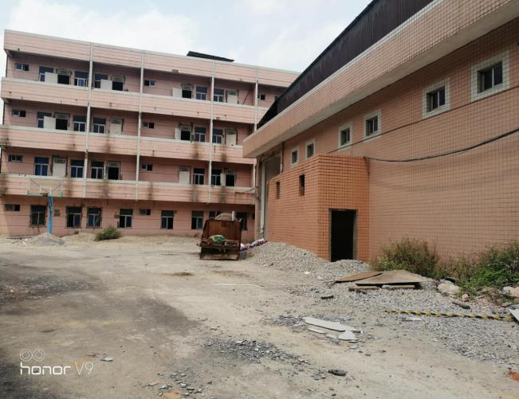
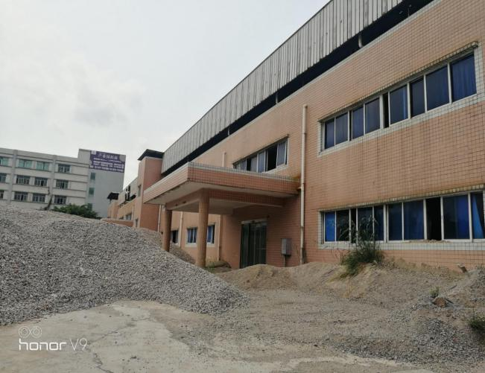
1、拆除场地现状1 2、拆除场地现状2
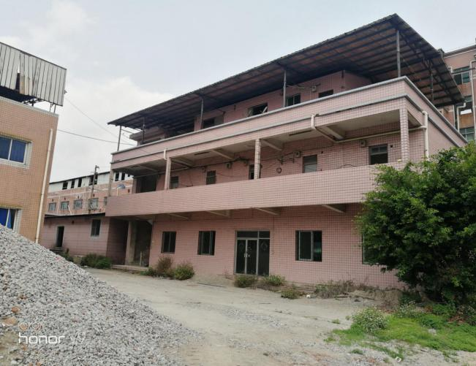
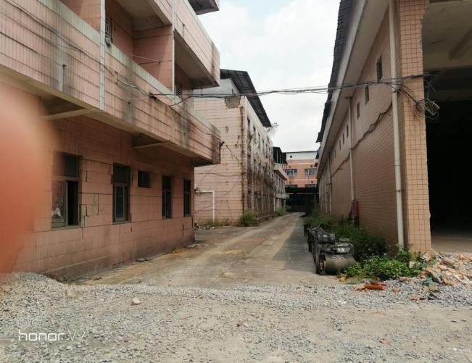
3、拆除场地现状3 4、拆除场地现状4

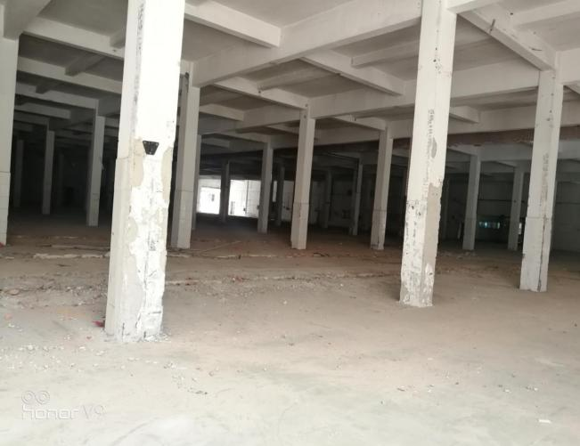
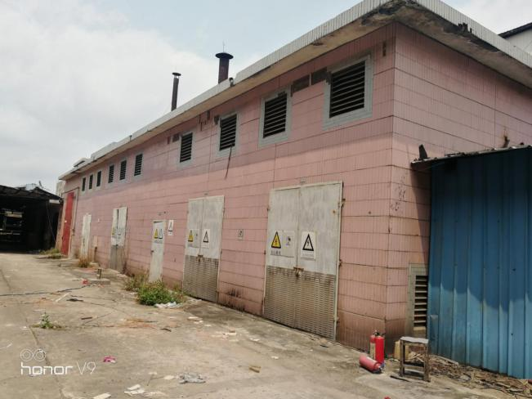
5、拆除场地现状5 6、拆除场地现状6

3.2项目2021年4月施工计划
目前尚未签订《收回国有土地使用权协议》以及《建筑物拆除协议》，但建筑物目前正在准备逐步拆除，协议签署后将会根据协议时间及要求进行拆除、清理和调整。

4印鉴使用情况
对于印章的使用，项目公司人员按照监管协议规定，履行印章使用流程，填写印章使用登记表，康信君安人员了解用印事由，在授权范围以外的事项，通过邮件等方式向民生信托有关人员提交用印申请，待民生信托有关人员批复后方给予用印。印证使用情况详见下表：
2021年3月印证使用情况表
序号 | 日期 | 事由 | 材料 | 印鉴、证照名称 | 申请人 | 审批人 | 施印人 | 备注
1 | 2021/3/3 | 永州旺宏贸易有限公司税务变更资料用印 | 营业执照副本复印件2份；税务变更登记表2份 | 公章（4） | 王颖 | 龚辉、  陈晓春、 刘正强 | 谭静 | 已邮件审批
2 | 2021/3/5 | 信诺支付广东广越启昇财务顾问费 | 华夏银行业务申请凭证（支票号码：06132383 ） | 信诺财务章（1） | 王颖 | 龚辉、  陈晓春、 刘正强 | 李茵 | 付款账号非共管账号，只是需用信诺财务章，已报主管审批，应民生方要求，已配合用印并做好记录。
3 | 2021/3/5 | 信诺支付合景往来款 | 支票号码：01376455 | 信诺财务章（1） | 王颖 | 龚辉、  陈晓春、 刘正强 | 李茵 | 付款账号非共管账号，只是需用信诺财务章，已报主管审批，应民生方要求，已配合用印并做好记录。
4 | 2021/3/5 | 信诺支付昭晓借款利息 | 华夏银行业务申请凭证（支票号码：06132384 ） | 信诺财务章（1） | 王颖 | 龚辉、  陈晓春、 刘正强 | 李茵 | 付款账号非共管账号，只是需用信诺财务章，已报主管审批，应民生方要求，已配合用印并做好记录。

5合同签订情况
项目公司未给康信君安驻场监管人员准确合同台账，康信君安驻场人员2021年3月所了解到的合同整理如下：

2021年3月整理合同签订情况表
序号 | 对方单位 | 合同文件名称 | 合同内容 | 合同金额（元） | 签约日期
1 | 楒科集团有限公司 | 保安服务合同书 | 针对安南厂人员、财产、公共秩序安全提供保安服务 | 144,000.00 | 2019/11/1
2 | 中国民生信托有限公司 | 信托业保障基金委托认购协议 | 信托支付《股权转让协议》转让价款后安南划入信托保障基金 | 720,000.00 | ------
3 | 广州市润腾实业投资有限公司 | 临时用电协议 | 安南厂临时用电的原因及电费收费标准 | ------ | 2020/4/24
4 | 广东思创环境工程有限公司 | 环境保护技术服务合同书 | 对安南公司地块场地初步调查并出具报告 | 600,000.00 | 2019/7/3
5 | 刘早祥 | 用水协议 | 安南厂2019年12月1日起用水费用标准及支付事宜 | ------ | 2020/10/23
6 | 深圳市立信锐思咨询有限公司 | 专项服务协议 | 提供安南公司迁入至湖南省永州市双牌县并在迁入地享受企业所得税核定征收事项提供财税咨询及运作服务。 | 10,800,000.00
7 | 楒科集团有限公司 | 《保安服务合同书》补充协议一 | 原保安合同书条款不变，服务期限自2020年11月01日至2021年10月31日 | 144,000.00 | 2020/11/25

6标的项目收储情况
项目公司尚未签署《收回国有土地使用权协议》。

7资金情况

7.1本月资金流出情况
2021年3月资金流出总额共计13,775.00元。
序号 | 收款方 | 资金用途 | 金额（元） | 支付时间 | 出款账户
1 | 中国银行 | 网上银行认证工具年费、网上银行企业服务年费 | 600.00 | 2021/3/18 | 中国银行基本户
2 | 中国银行 | 中银单位结算卡年费 | 600.00 | 2021/3/19 | 中国银行基本户
3 | 楒科集团有限公司 | 支付安南厂2021年1月保安服务费 | 12,000.00 | 2021/3/23 | 中国银行基本户
4 | 广州市润腾实业投资有限公司 | 支付安南厂2021年1月电费 | 575.00 | 2021/3/23 | 中国银行基本户
总 计 |  |  | 13,775.00
2021年3月资金流出情况表
注：以上资金流出不含银行自动扣除的手续费、工本费等

7.2本月资金流入情况
7.2.1收储补偿回款流入
2021年3月项目公司暂无收储补偿回款。
地块 | 2021年03月回款额（万元）
/ | /
总计 | /

7.2.2其他资金流入
2021年3月项目公司暂无其他资金流入。

其他资金流入基本情况表
资金流入项目 | 金额（元） | 到账日期 | 账户
合计 | / | — | —
注：以上资金流入不含项目公司银行活期存款利息。
7.2.3 账户余额
根据项目公司提供的银行对账单，截至2021年3月31日，项目公司资金账户余额为582,687.43元(人民币伍拾捌万贰仟陆佰捌拾柒元肆角叁分），账户余额见下表。
截至2021年3月31日银行账户余额表
序号 | 开户行 | 账号 | 余额（元）
1 | 中国银行股份有限公司广州增城新塘支行  （基本户） | 715957746424 | 582,687.43
总 计 |  | —— | 582,687.43

8财务情况
 | 资 产 负 债 表
 | 编制单位：永州旺宏贸易有限公司 |  |  |  |  | 2021年3月31日 |  |  | 币种：(综合本位币)
 | 资 产 | 行次 | 年初数 | 期末数 |  | 负债和所有者权益 |  | 行次 | 年初数 |  | 期末数
 | 流动资产： |  |  |  |  | 流动负债：
 | 货币资金 | 1 | 80,833.81 | 582,687.43 |  | 短期借款 |  | 34 | 0.00 |  | 0.00
 | 交易性金融资产 | 2 | 0.00 | 0.00 |  | 应付票据 |  | 35 | 0.00 |  | 0.00
 | 应收票据 | 3 | 0.00 | 0.00 |  | 应付账款 |  | 36 | 4,100.00 |  | 4,100.00
 | 应收账款 | 4 | 0.00 | 0.00 |  | 预收款项 |  | 37 | 0.00 |  | 0.00
 | 坏账准备 | 5 | 0.00 | 0.00 |  | 应付职工薪酬 |  | 38 | 0.00 |  | 0.00
 | 预付款项 | 6 | 1,000,000.00 | 1,000,481.93 |  | 应交税费 |  | 39 | 0.00 |  | 0.00
 | 应收利息 | 7 | 0.00 | 0.00 |  | 应付利息 |  | 40 | 0.00 |  | 0.00
 | 应收股利 | 8 | 0.00 | 0.00 |  | 应付股利 |  | 41 | 0.00 |  | 0.00
 | 其他应收款 | 9 | 5,000.00 | 5,000.00 |  | 其他应付款 |  | 42 | 1,762,000.00 |  | 2,412,000.00
 | 存货 | 10 | 0.00 | 0.00 |  | 一年内到期的非流动负债 |  | 43
 | 一年内到期的非流动资产 | 11
 | 流动资产合计 | 12 | 1,085,833.81 | 1,588,169.36 |  | 流动负债合计 |  | 44 | 1,766,100.00 |  | 2,416,100.00
 | 非流动资产： |  |  |  |  | 非流动负债：
 | 可供出售金融资产 | 13 | 720,000.00 | 720,000.00 |  | 递延收益 |  | 45 | 0.00 |  | 0.00
 | 持有至到期投资 | 14 | 0.00 | 0.00 |  | 长期借款 |  | 46 | 0.00 |  | 0.00
 | 长期股权投资 | 15 | 0.00 | 0.00 |  | 应付债券 |  | 47 | 0.00 |  | 0.00
 | 投资性房地产 | 16 | 0.00 | 0.00 |  | 长期应付款 |  | 48 | 0.00 |  | 0.00
 | 减:投资性房地产摊销 | 17 | 0.00 | 0.00 |  | 专项应付款 |  | 49 | 0.00 |  | 0.00
 | 减:减值准备 | 18 | 0.00 | 0.00 |  | 预计负债 |  | 50 | 0.00 |  | 0.00
 | 投资性房地产净额 | 19 | 0.00 | 0.00 |  | 递延所得税负债 |  | 51 | 0.00 |  | 0.00
 | 固定资产 | 20 | 6,713,036.70 | 6,713,036.70
 | 减：累计折旧 | 21 | 6,054,582.64 | 6,054,582.64 |  | 非流动负债合计 |  | 52 | 0.00 |  | 0.00
 | 减：减值准备 | 22 | 0.00 | 0.00 |  | 负债合计 |  | 53 | 1,766,100.00 |  | 2,416,100.00
 | 固定资产净额 | 23 | 658,454.06 | 658,454.06
 | 在建工程 | 24 | 0.00 | 0.00 |  | 所有者权益：
 | 固定资产清理 | 25 | 0.00 | 0.00 |  | 实收资本 |  | 54 | 36,465,652.40 |  | 36,465,652.40
 | 无形资产 | 26 | 0.00 | 0.00 |  | 资本公积 |  | 55 | 0.00 |  | 0.00
 | 减:累计摊销 | 27 | 0.00 | 0.00 |  | 减：库存股 |  | 56 | 0.00 |  | 0.00
 | 减:减值准备 | 28 | 0.00 | 0.00 |  | 盈余公积 |  | 57 | 0.00 |  | 0.00
 | 无形资产净值 | 29 | 0.00 | 0.00 |  | 未分配利润 |  | 58 | (35,767,464.53) |  | (35,915,128.98)
 | 长期待摊费用 | 30 | 0.00 | 0.00 |  | 其中：本年利润 |  | 59 | 0.00 |  | (147,664.45)
 | 递延所得税资产 | 31 | 0.00 | 0.00
 | 非流动资产合计 | 32 | 1,378,454.06 | 1,378,454.06 |  | 所有者权益合计 |  | 60 | 698,187.87 |  | 550,523.42
 | 资产总计 | 33 | 2,464,287.87 | 2,966,623.42 |  | 负债和所有者权益总计 |  | 61 | 2,464,287.87 |  | 2,966,623.42
 | 企业负责人： |  |  | 财务负责人： |  |  |  |  | 制表人：
利 润 表
编制单位：永州旺宏贸易有限公司 |  |  |  |  | 2021年03月 |  |  |  |  | 币种：(综合本位币)
项目名称 |  |  |  |  | 行次 |  | 本月数 |  |  | 本年累计数
一、主营业务收入 |  |  |  |  | 1 |  | 0.00 |  |  | 0.00
减：主营业务成本 |  |  |  |  | 2 |  | 0.00 |  |  | 0.00
主营业务税金及附加 |  |  |  |  | 3 |  | 0.00 |  |  | 0.00
二、主营业务利润（亏损以“-”号填列） |  |  |  |  | 4 |  | 0.00 |  |  | 0.00
加：其它业务利润 |  |  |  |  | 5 |  | 0.00 |  |  | 0.00
其中：其它业务收入 |  |  |  |  | 6 |  | 0.00 |  |  | 0.00
其他业务支出 |  |  |  |  | 7 |  | 0.00 |  |  | 0.00
减：销售费用 |  |  |  |  | 8 |  | 0.00 |  |  | 0.00
管理费用 |  |  |  |  | 9 |  | 12,575.00 |  |  | 146,708.51
财务费用 |  |  |  |  | 10 |  | 915.94 |  |  | 955.94
资产减值损失 |  |  |  |  | 11 |  | 0.00 |  |  | 0.00
加：公允价值变动收益（损失以“-”号填列） |  |  |  |  | 12 |  | 0.00 |  |  | 0.00
投资收益（亏损以“-”号填列） |  |  |  |  | 13 |  | 0.00 |  |  | 0.00
三、营业利润（亏损以“-”号填列） |  |  |  |  | 14 |  | (13,490.94) |  |  | (147,664.45)
加：营业外收入 |  |  |  |  | 15 |  | 0.00 |  |  | 0.00
减：营业外支出 |  |  |  |  | 16 |  | 0.00 |  |  | 0.00
四、利润总额（亏损以“-”号填列） |  |  |  |  | 17 |  | (13,490.94) |  |  | (147,664.45)
减：所得税费用 |  |  |  |  | 18 |  | 0.00 |  |  | 0.00
五、净利润（亏损以“-”号填列） |  |  |  |  | 19 |  | (13,490.94) |  |  | (147,664.45)
企业负责人： |  |  |  |  | 财务负责人： |  |  |  |  | 制表人：

9项目地及项目公司疫情防控情况
为切实做好新冠肺炎疫情常态化防控工作，推动文化场所有序开放，2021年3月12日，广州市文化和旅游部市场管理司对防疫做出以下通知：一、坚持疫情防控工作原则，筑牢安全底线：坚持常态防控。各地要继续时刻绷紧疫情防控这根弦，坚决克服麻痹思想、侥幸心理、松劲心态，慎终如始抓好剧院等演出场所、上网服务场所、娱乐场所常态化疫情防控，促进市场平稳有序发展；坚持科学防控。地方新冠肺炎疫情防控风险等级和应急响应级别作出调整的，应当按照属地党委、政府要求，科学动态调整演出等场所防控策略和措施；坚持精准防控。坚持常态化精准防控和局部应急处置有机结合，原则上不对全辖区、全行业实行“一刀切”。二、落实场所开放管理要求，推进文化市场有序恢复：疫情低风险地区，对剧院等演出场所、上网服务场所、娱乐场所接待消费者人数比例不再做统一限制，由各省（区、市）党委、政府根据当地疫情防控形势自行掌握；举办大型营业性演出活动，要同公安等部门加强沟通协调，根据当地疫情防控要求，适当控制人数规模；暂缓新批涉外、涉港澳台营业性演出活动（演职人员已在境内的除外）；所在区域发生本土疫情的，建议根据具体情况严格控制或暂停演出活动。三、压实工作责任，确保各项工作落实到位：落细防控措施。各地要落实属地责任，加强监督检查，督促剧院等演出场所、上网服务场所、娱乐场所严格落实疫情防控常态化要求。除本通知有关场所开放管理的具体要求外，其他防控措施仍按《文化和旅游部市场管理司关于印发〈剧院等演出场所恢复开放疫情防控措施指南（第四版）〉等的通知》执行；压实主体责任。各地要进一步压实企业主体责任，督促企业严格落实场所防控、消费者保护、员工防护等各项常态化防控措施，加大农村市场、节假日等重点地区、重点时段防控力度；加强应急处置。各地要继续加强与当地卫生健康、公安、应急管理等部门之间的联动，提升疫情防控和应急处置能力。一旦发生异常情况要及时报告，并迅速有效应对处置。
办公区的具体防控措施：已进入防疫常态化，进出需佩戴口罩。

附件

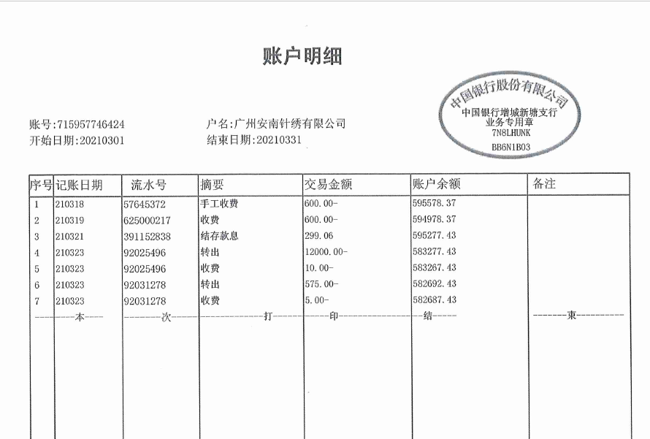
附件一 银行对账单

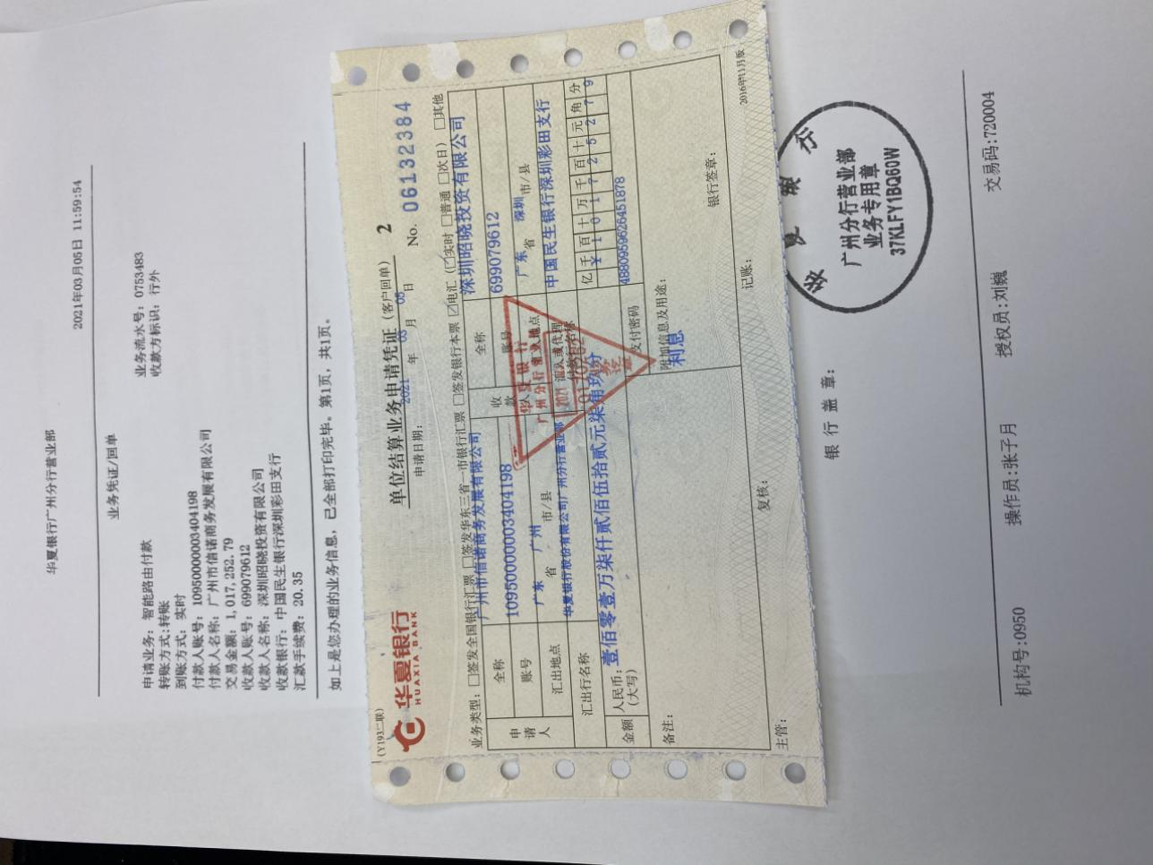
附件二 信诺支票转款银行回单

